浙江省丽水市2018年中考科学试卷
本卷可能用到的相对原子质量：H—1 C—12 O—16 Na—23 S—32 Cl—35.5 Ba—137
本卷计算中g取10牛/千克。
一、选择题（本大题共有15小题，每小题3分，共45分。每小题只有一个选项是正确的，不选、多选、错选均不给分）
1．2018年中国环境日主题为“美丽中国，我是行动者”。为共建天蓝、地绿、水清的美丽金华，下列措施不可取的是（ ）
A．加大空气质量检测，改善环境状况 B．生活垃圾分类回收，垃圾资源化
C．大量使用农药化肥，提高粮食产量 D．大力开展五水共治，保护水资源
2．每年4～5月有些桂花树上长着紫蓝色的果子（如图）。桂果是一种中药原材料，有润肺止疼等功效。桂花树在分类上属于（ ）
第2题图
A．被子植物 B．裸子植物 C．蕨类植物 D．苔藓植物
3．下列关于家庭电路及安全用电的说法正确的是（ ）
A．只要人体接触火线都会发生触电事故
B．低于36伏的电压对人体一定是安全的
C．测电笔可用于检测物体带正电还是带负电
D．使用三角插头是为防止触电而采取的安全措施
4．地球上的水处于不停地运动之中，下列不属于水循环主要环节的是 （ ）
A．蒸发 B．径流 C．太阳辐射 D．水汽输送
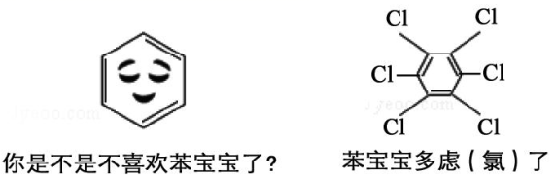
5．如图是微信热传的“苯宝宝表情包”，苯（化学式C₆H₆）、六氯苯（化学式C₆Cl₆）都是重要的化工原料，下列有关说法正确的是（ ）
第5题图
A．苯分子由碳、氢两种元素组成
B．苯中氢元素的质量分数小于10%
C．六氯苯中碳氯两种元素的质量比为1：1
D．六氯苯由6个碳原子和6个氯原子构成
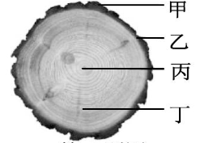
6．松材线虫病被称为“松树癌症”，松材线虫通过松褐天牛传播，寄生在木质部，破坏细胞，导致松树枯死。如图为松树茎的横切面，松材线虫寄生的部位是（ ）
第6题图
A．甲 B．乙 C．丙 D．丁
7．限于活动范围，人们通常无法直接观察地球的形状，但可通过身边某些现象和事件找到地球是球体的证据。下列现象和事件不能作为证据的是（ ）
A．麦哲伦环球航行 B．太空拍摄的地球照片
C．铅笔在篮球和木板上移动的位置变化 D．海面上远去的船只船身比桅杆先消失
8．“丹砂烧之成水银”中的“丹砂”指的是硫化汞。该反应的微观示意图如下，有关说法正确的是（ ）
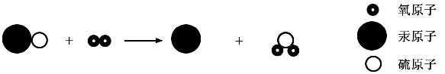
A．“●”代表非金属单质汞 B．此反应遵循质量守恒定律
第8题图
C．反应前后原子的种类发生改变 D．反应前后各元素的化合价都不变
源:学#科#网]
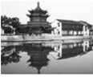
9．岸上景物在湖水中形成清晰的倒影（如图），下列有关“水中倒影”的说法正确的是（ ）
第9题图
A．是光的反射形成的虚像 B．是光的折射形成的虚像
C．是光沿直线传播形成的影子 D．“水中倒影”比岸上景物大一些
10．血液流经人体器官b时，血液中某种物质含量的变化用曲线表示，如图。下列说法错误的是（ ）
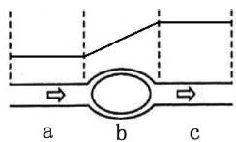
A．若是O₂含量的变化，b代表肺
第10题图
B．若是CO₂含量的变化，b可代表脑
C．若是尿素含量的变化，b代表肾脏
D．若是饭后葡萄糖含量的变化，b代表小肠
11．2018年3月14日，患有“渐冻症”的杰出物理学家斯蒂芬·霍金去世。“渐冻症”是由于传出神经元受损引起的。在一个以肌肉为效应器的反射弧中，假如传出神经受损，其它结构正常，当感受器接受信息刺激后将会（ ）
A．有感觉但不能运动 B．失去感觉但能运动
C．既有感觉又能运动 D．失去感觉同时不能运动
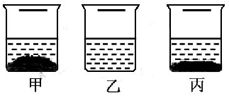
12．20℃时，在各盛有100克水的烧杯中，分别加入10克甲、乙、丙三种纯净物（不含结晶水，不与水反应），充分溶解后，结果如图。下列说法正确的是（ ）
第12题图
A．所得溶液可能都是饱和溶液
B．20℃时，乙溶液的溶质质量最小
C．溶液溶质的质量分数：甲>丙>乙
D．升高温度，溶液溶质的质量分数一定变大
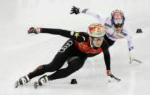
13．2018年2月22日，在短道速滑男子500米决赛中，武大靖为中国赢得平昌冬奥会首枚金牌。下列说法正确的是（ ）
第13题图
A．把冰刀磨得很锋利，是为了增大摩擦力
B．冲过终点后不能立即停止滑行，是因为运动员具有惯性
C．以滑行中的运动员作为参照物，观众是静止的
D．运动员用力蹬冰面就会向前运动，说明力是维持物体运动的原因
14．用所给实验器材（规格和数量不限），就能顺利完成相应实验的是（ ）
选项 | 相应实验 | 实验器材（省略夹持装置）
A | 硫酸铜晶体的制备和生长 | 烧杯、玻璃棒、蒸发皿、量筒
B | 分离氯化钾和二氧化锰的混合物 | 烧杯、玻璃棒、胶头滴管、滤纸
C | 用固体氯化钠配制5%的溶液 | 烧杯、玻璃棒、胶头滴管、量筒
D | 用pH试纸测定溶液的酸碱性强弱 | 烧杯、玻璃棒、pH试纸、标准比色卡
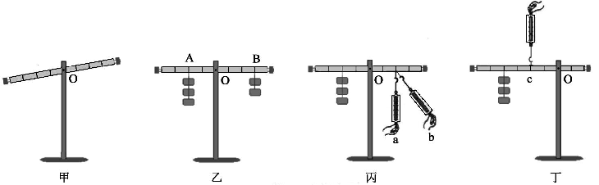
15．如图，用刻度均匀的匀质杠杆进行“杠杆平衡条件”的实验（每个钩码重为0.5牛）。下列说法正确的是（ ）
第15题图
A．实验前出现图甲所示情况，应将杠杆的平衡螺母向左调
B．图乙，在AB处各增加一个钩码，杠杆仍然能保持平衡
C．图丙，弹簧测力计从a位置转到b，为保持杠杆在水平位置平衡，其示数需变大
D．图丁，用弹簧测力计在c点向上拉杠杆，为保持杠杆在水平位置平衡，其示数小于3牛
二、填空题（本大题共有10小题，每小题4分，共40分）
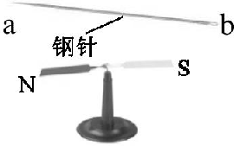
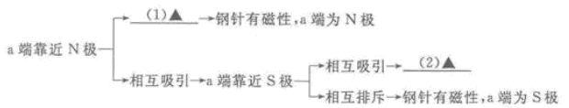
16．小科在实验室发现一枚钢针，为能快速利用小磁针判断：①钢针是否有磁性，②若有磁性则磁极如何分布，小科画出思维导图。请补充完整：
第16题图
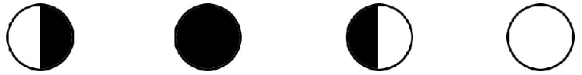
17．2018年5月29日（农历四月十五），这一天金华市昼 夜（填“长于”或“短于”），当天的月相最接近下图中的 （填字母）。
第17题图
A.下弦月 B.新月 C.上弦月 D.满月
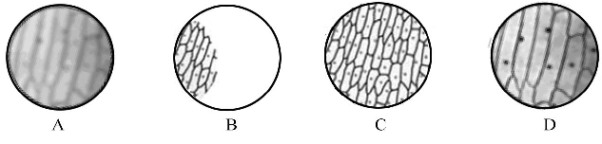
18．小科在观察洋葱表皮细胞实验的过程中，观察到下列物像（如图）。
第18题图
（1）制作装片时，先要在洁净的载玻片中央滴一滴 ；
（2）观察时，看到了物像D，在此之前看到的物像依次是 。
19．中国是全球第一个实现在海域“可燃冰”试开采中获得连续稳定产气的国家。“可燃冰”是甲烷和水在低温、高压条件下形成的水合物（CH₄·nH₂O）。
（1）在常温常压下，“可燃冰”会发生反应：CH₄·nH₂O=CH₄+nH₂O，该反应属于 （填基本反应类型）；
（2）甲烷可制成合成气（CO、H₂），再制成甲醇（CH₃OH），代替日益供应紧张的燃油。由合成气制甲醇的反应方程式为：CO+2H₂========CH₃OH，由甲烷制成合成气有两种方法：
①CH₄+H₂O========CO+3H₂ ②2CH₄+O₂========2CO+4H₂
从原料配比角度比较方法①和②，更适宜用于合成甲醇的方法是 （填序号）。
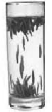
20．杯子放在水平桌面上，放入茶叶，再倒入开水，茶叶先漂浮在水面上，过一段时间，茶叶逐渐下沉到杯底。
第20题图
（1）茶叶漂浮在水面，是因为浮力 重力（填“大于”、“小于”或“等于”）；
（2）茶叶匀速下沉阶段（不考虑水的蒸发），茶杯对桌面的压力将 （填“变大”、“变小”或“不变”）。
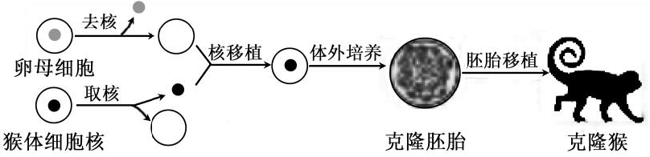
21．2017年11月27日、12月5日，克隆猴“中中”、“华华”相继在中科院某研究所诞生，它们是采用同一只猴的体细胞克隆的，这标志着中国率先开启以体细胞克隆猴作为实验动物的新时代。猴的克隆过程（如图），请回答：
第21题图
（1）克隆猴的生殖方式属于 ；
（2）“中中”、“华华”的生物性状由DNA分子上的 控制。
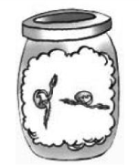
22．在一个玻璃瓶里放一些湿棉花，将浸泡过的蚕豆种子摆放在瓶壁和湿棉花之间（如图）。将玻璃瓶放置在温暖的地方数天，观察种子的萌发情况。
第22题图
（1）该实验可以探究植物根的 性；
（2）放置湿棉花是考虑到种子萌发需要 。
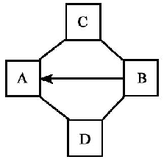
23．A、B、C、D是初中科学常见的四种物质，其中A、B属于相同物质类别的化合物，C、D物质类别不同，它们之间的转化和反应关系如图。图中“→”表示某一种物质经一步反应可转化为另一种物质，“—”表示相连两物质能发生化学反应，部分反应物、生成物及反应条件已略去，请回答：
第23题图
（1）若C是二氧化碳，B是氢氧化钙，则B→A的化学方程式是 ；
（2）若C是锌，A和B都属于酸，写出D可能的化学式 （物质类别不同的两种即可）。
24．用如图所示的电路图研究“电流与电阻的关系”。电流靖量程为“0~0.6A”，电压表量程为“0~3V”，滑动变阻器的规格为“50Ω 1A”，电源电压3伏恒定不变。在AB间分别接入阻值不同的电阻R，称动滑动变阻器的滑片，使电压表示数保持2伏不变，读出电流表示数并记录。
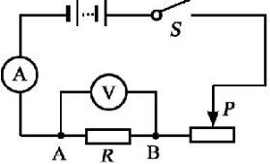
（1）分析表中数据，可得出的实验结论是 ；
第24题图
实验组次 | 1 | 2 | 3
电阻R/欧 | 5 | 10 | 20
电流I/安 | 0.4 | 0.2 | 0.1

（2）为了使实验结论更可靠，控制AB间电压2伏不变，再多测几组数据，AB间允许接入电阻R的取值范围是 欧。
25．有一包白色固体可能含有碳酸钠、硫酸钠、硝酸钡、氢氧化钠中的一种或几种。某科学兴趣小组为探究其成分做了以下实验：
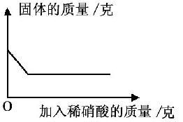
①取少量固体于烧杯中，加足量的水溶解，烧杯内有固体残留并得到无色溶液甲；
第25题图
②取少量无色溶液甲于试管中，滴加酚酞溶液，溶液不变色；
③继续向①的烧杯中滴加稀硝酸并不断搅拌，烧杯内固体的质量随加入稀硝酸质量的变化如图所示。
（1）仅通过①可以得出的结论是：原白色固体中一定有 ；
（2）无色溶液甲中一定不存在的物质是 （填字母）。
A．碳酸钠 B．硫酸钠 C．硝酸钡 D．氢氧化钠
三、实验探究题（本大题共有5小题，26题5分，27、28题7分，29、30题8分，共35分）
26．小巧同学发现她家种的牵牛花，早晨为红色，太阳出来后颜色逐渐加深，中午呈紫色。她很好奇，于是设计实验进行探究。
【提出问题】花瓣颜色变化是否与光照有关？
【实验步骤】①早晨，她选取两组生长状况相同，且均开红花的牵牛花，编号A和B；②A组放在阳光下，B组遮光处理，其它条件相同且适宜；③中午，观察花的颜色、记录实验现象：A组为紫色，B组为红色；④得出实验结论。请回答：
（1）实验中的变量是 ；
（2）上述实验得出的结论是 ；
【拓展反思】查找资料发现：牵牛花花瓣的细胞液中含有花青素，它在酸性条件下显红色、中性条件下显紫色；细胞液的酸碱性强弱受其中的二氧化碳含量影响。
（3）从植物生理活动的角度分析，牵牛花花瓣从红色变为紫色的原因是 。
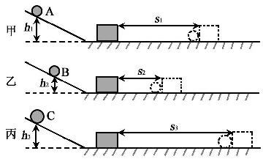
27．相关资料表明，大部分重大交通事故都是因为汽车超载超速造成的。兴趣小组决定对超载超速问题进行一次模拟探究，经过讨论后认为，可以用小球作为理想模型，代替汽车作为研究对象。如图，将小球从高度为h的同一斜面上由静止开始滚下，推动同一小木块向前移动一段距离s后停下来。完成甲、乙、丙三次实验，其中h₁=h₃>h₂，m_{A}=m_{B}<m_{C}。
第27题图
（1）把小球放在同一高度由静止开始沿斜面滚下是为了控制 相同；
（2）实验中超载超速带来的危害程度用 表示；
（3）研究超载带来的危害时，选择甲、乙、丙三次实验中的
进行比较；
（4）为比较超载超速带来的危害程度，兴趣小组利用上述器材进行定量研究。得到数据如下表：[来源:学科网ZXXK]
小球 | 质量/克 | 高度/厘米 | 木块移动距离/厘米
A | 10 | 5 | 10
B | 20 | 5 | 18
C | 30 | 5 | 29
D | 10 | 10 | 38
E | 10 | 15 | 86
请根据表中数据分析，货车超载20%与超速20%两者相比，潜在危害较大的是 。
28．某混合气体由CO、CO₂、SO₂三种气体组成，某兴趣小组对此进行了相关实验：
【查阅资料】①SO₂能使品红溶液褪色；②SO₂易与高锰酸钾溶液反应而被吸收，并能使其褪色；③SO₂能使氢氧化钡溶液和澄清石灰水变浑浊；④CO和CO₂均不能使品红溶液褪色，也不与高锰酸钾溶液反应。
【实验研究】为验证这三种气体，同学们设计并进行如下实验：
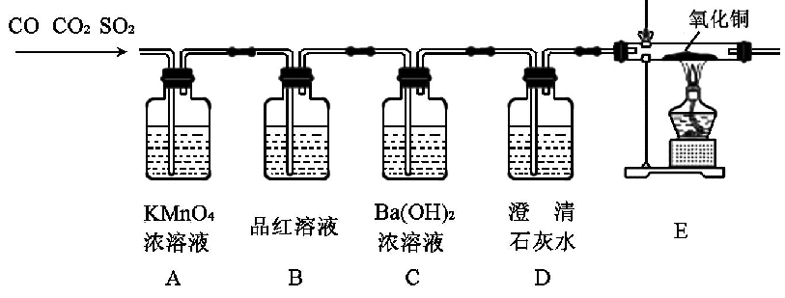
【事实与结论】通过实验验证了以上三种气体都存在
第28题图
（1）装置A的作用是 ；
（2）能证明气体中含有CO₂的现象是 ；
【反思与评价】
（3）若装置按C→D→A→B→E的顺序连接，则无法验证的气体是 ；
（4）有同学提出上述原装置中省略D装置也能达到实验目的，你认为该同学的设计有无道理并说明理由 。
29．小科想知道标有“3.8V”字样的小灯泡正常工作时的电功率，于是连接了如图所示的实验电路。电源电压6伏恒定不变，滑动变阻器规格为“50Ω 1A”。
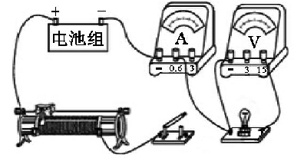
（1）请你用笔画线代替导线，将电路连接完整；
第29题图
（2）正确连接电路，闭合开关，发现小灯泡不亮。小科观察到两电表的示数情况是 ，由此判断故障是小灯泡断路；
（3）排除故障后，小科进行了正确操作，观察到的现象和测得的数据如下：
实验次数 | 1 | 2 | 3 | 4 | 5
发光情况 | 很暗 | 较暗 | 较亮 | 亮 | 很这
电压U/伏 | 1 | 2 | 3 | 3.8 | 4.5
电流I/安 | 0.2 | 0.22 | 0.25 | 0.30 | 0.34
由表中数据可得，小灯泡的额定功率是 瓦；
（4）小科根据表中数据，计算了各次实验的灯丝电阻，分析后认为，闭合开关前灯丝的阻值小于5欧姆，小科的理由是 。
m]
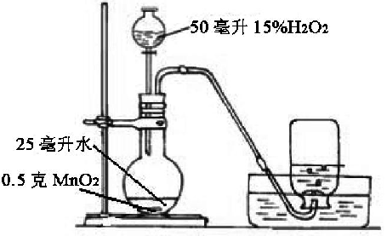
30．小君和小英同学发现：带火星的竹签在空气中不会复燃，若用装有60%水的集气瓶倒置在水槽中收集氧气，得到的气体能使带火星的竹签复燃，为了找到能使带火星竹签复燃的氧气含量最小值，他们进行了如下探究：
第29题图
【设计实验】小君设计了如图的装置，该装置的圆底烧瓶中放入25毫升水的目的是 。
【实验研究】第一组实验：取3只集气瓶，编号为①②③，分别装入15%
30%和45%的水，盖上盖玻片倒置在水槽中。当气泡 放出后，导管口伸入集气瓶把其中的水全部排出，将相同的3支带火星竹签分别插入①～③号瓶中，记录实验现象。
获得第一组实验现象后，小君又做了第二组实验，并记录实验现象，两组实验数据和现象见下表：
实验分组 | 第一组 |  |  | 第二组
实验序号 |  |  |  |  |  | ⑥
集气瓶装水的体积分数/% | 15 | 30 | 45 | 34 | 38 | 42
带火星竹签状况 | 亮 | 很亮 | 复燃 | 很亮 | 复燃 | 复燃
得出上述两组实验现象后，小英认为还不能确定能使带火星竹签复燃的氧气含量最小值，需继续进行实验。则实验序号⑦的集气瓶装水的体积分数应该是 %。
【实验结论】再经过数次实验并计算后得出：能使带火星竹签复燃的氧气含量最小值为48.7%。
【继续探究】小君认为采用该方法收集的氧气中含有一定量的水蒸气，请你提出实验改进的措施 。

四、解答题（本大题共有5小题，每小题8分，共40分）
31．2018年5月15日，四位志愿者从“月宫一号”走出，标志着“月宫365”实验获得圆满成功。“月宫一号”与外界密闭隔绝，志愿者所需的氧气、水和食物可在系统内循环再生，其中饲养的黄粉虫以蔬菜老叶等为食，并能为人提供优质动物蛋白。与前一次实验相比，新增加了一个植物舱，植物种类增加到30多种。请回答：
（1）写出这个密闭生态系统的一条食物链 ；
（2）该生态系统中所有的生物可看成一个 ，其中植物叶片的 大大促进了水循环；
（3）植物种类的增加，提高了生态系统的 ，使该生态系统更稳定。

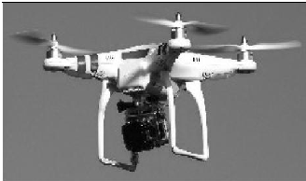
32．无人机以高分辨率高速摄像机、轻型光学相机、激光扫描仪等设备获取信息，广泛应用在航拍、交通等领域。如图为某型号无人机，整机质量2千克，停放时与水平地面总接触面积0.002米²，摄像机拍摄速度11000帧/秒。在轿车限速120千米/时的某高速公路上，交警利用该无人机进行道路通行情况实时监测。
第32题图
（1）无人机停放在水平地面时，对地面产生的压强 帕；
（2）无人机竖直向上爬升60米的过程中克服重力做了多少功？
（3）无人机在某轿车通行0.6米的过程中拍摄220帧，通过计算判断该轿车是否超速。

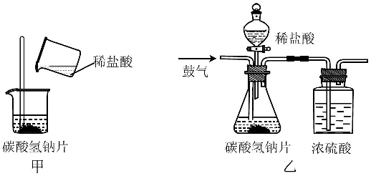
33．碳酸氢钠片是一种常用药，能用于治疗胃酸过多，这是 因为人体的胃液中含有盐酸。已知：NaHCO₃+HCl=NaCl+H₂O+CO₂↑，为测定药片中碳酸氢钠的含量，小科进行了如下实验：（1）小科认为，要测定药片中碳酸氢钠的含量，实验中需要采集两个数据：一是测出碳酸氢钠片样品的质量；二是根据碳酸氢钠与盐酸的反应原理，通过实验测出反应生成的 质量。
第33题图
（2）小科按如图甲的实验方案，取药片和足量的稀盐酸进行实验，通过测量反应前后总质量的变化来采集实验数据。同学们认为，测得碳酸氢钠的质量分数会偏大，原因是 （答出一点即可）。
（3）为减小实验误差，小科又设计了如图乙的实验方案，取药片和足量的稀盐酸进行了三次实验，采集的实验数据如表：
实验序号 | 1 | 2 | 3
碳酸氢钠片样品质量/克 | 3.0 | 3.0 | 3.0
反应前总质量/克 | 193.8 | 194.6 | 193.6
反应后总质量/克 | 192.6 | 193.6 | 192.5
二氧化碳质量/克
请计算药片中碳酸氢钠的质量分数。

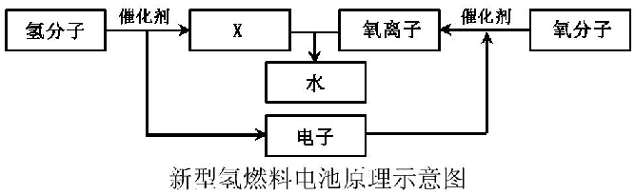
34．随着全球汽车保有量的急剧增加，燃油汽车尾气排入带来的环境问题也日趋严峻，为汽车寻找合适新能源成为了各汽车企业重点研究课题。Mirai是某品牌汽车企业首款量产的新型氢燃料电池车，它不是利用氢气燃烧获取能量，而是利用氢气和氧气化学反应过程中电子转移形成电流获得电能，其燃料电池工作原理如图，燃料电池的部分参数如下表：
Mirai燃料电池部分参数
燃料电池堆栈 | 主要材料 | 固体高分子薄膜
燃料电池堆栈 | 最大功率 | 114千瓦
燃料电池堆栈 | 体积功率密度 | 3.1千瓦/升
升压器 | 最大电压 | 650伏

第34题图
请回答：
（1）Mirai在环保方面最大的优点是
（写了点即可）
（2）新型氢燃料电池原理示意图中“X”所代表微粒的符号是 ；
（3）Mirai的燃料电池堆栈的体积约为
升（保留两位小数点）；
（4）燃料电池以最大功率工作10秒钟，总共输出多少电能？

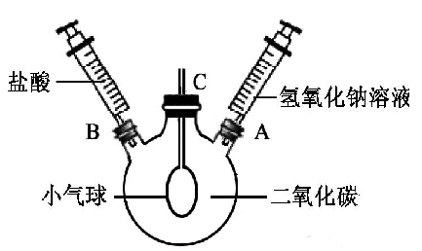
35．某拓展性学习小组在学校科学实验创新比赛中，做了一个有趣的实验，装置如图。
第35题图
实验设计三颈烧瓶中充满二氧化碳气体，A颈、B颈分别连接充满氢氧化钠溶液和盐酸的注射器，C颈插有两端开口的玻璃导管（伸入瓶内的一端连有小气球），装置气密性良好。
实验操作：先通过A颈往瓶内注入氢氧化钠溶液，观察到小气球的形状发生了变化；过一段时间后再通过B颈往瓶中注入盐酸，发现小气球的形状又发生了改变。
请描述小气球形状的变化情况，并对此作出合理的解释。

